SECTOR FINANCIERO

EVOLUCION DE LOS ACTIVOS EN LA SEMANA

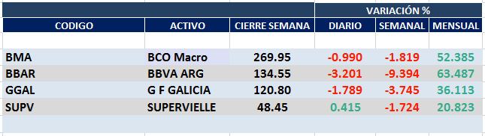

Fuerte baja semanal y con caída importante el viernes 27 de diciembre tanto en el mercado local como en N.Y.
Macro cierra en $ 269,95 negativa el -1.82% respecto del cierre anterior y en N.Y. queda en us$ 35.36 bajando el -6.33% en la semana.
GGAL cierra en $ 120,80 negativa el -3.75% respecto del cierre semanal anterior, en N.Y. quedó en us$ 15.80 bajando el -7.33%.
BBAR cierra en $ 134.55 abajo el -9.39%, su adr queda en us$ 5.31 negativo el -13.09%.
SUPV queda en $ 48.45 cediendo el -1.72% y en N.Y. us$ 3.50 abajo el -16.27%.

GF GALICIA (Cierre al 03/01/2020 $ 120,80)
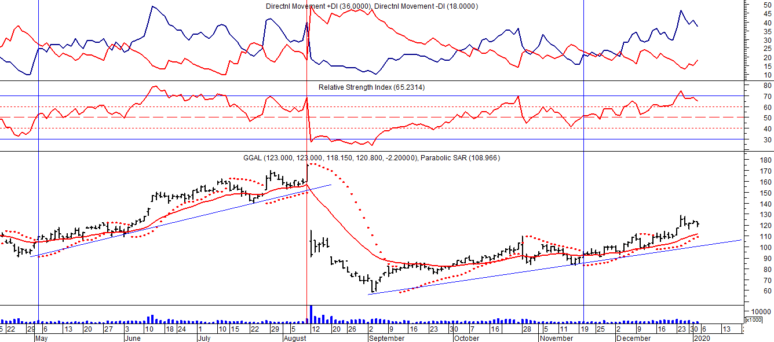
Señal de compra el 08/05 en $ 110,00.
Señal de venta el 12/08 en $ 92,00.
Señal de compra el 09/10 en $ 85,00.
Señal de venta el 13/11 en $ 94,00.
Señal de compra el 21/11 en $ 94,00.

BMA (Cierre al 03/01/2020 $ 269,95)
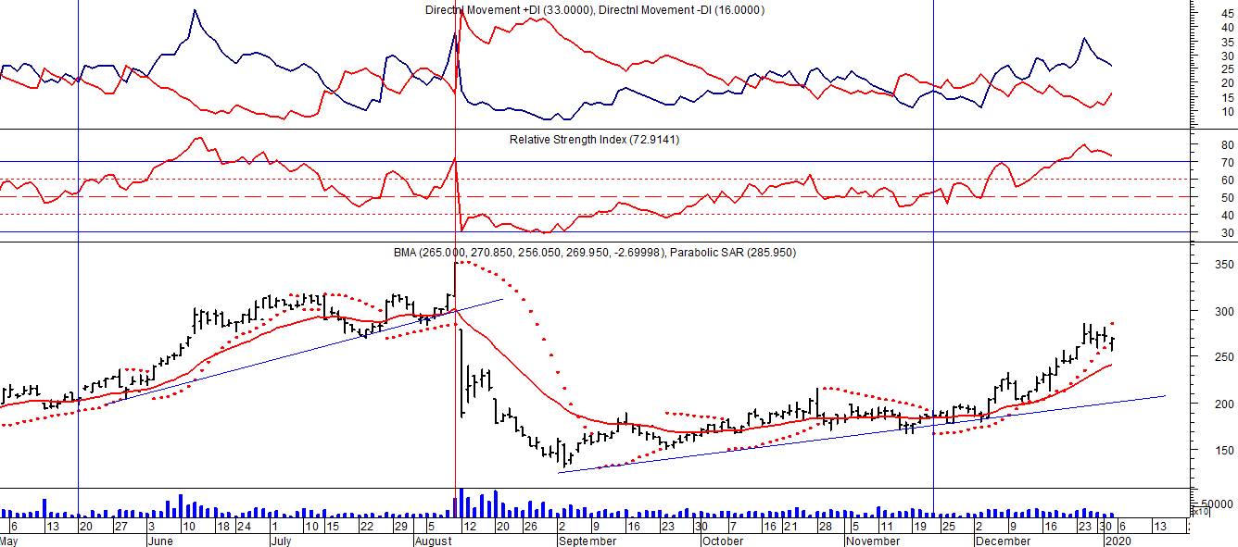
Señal de compra el 08/05 en $ 200,00.
Señal de venta el 12/08 en $ 188,00.
Señal de compra el 09/10 en $ 180,00.
Señal de venta el 13/11 en $ 190,00.
Señl de compra el 27/11 en $ 190,00.

FRANCES - BBAR (Cierre al 03/01/2020 $ 134,55)

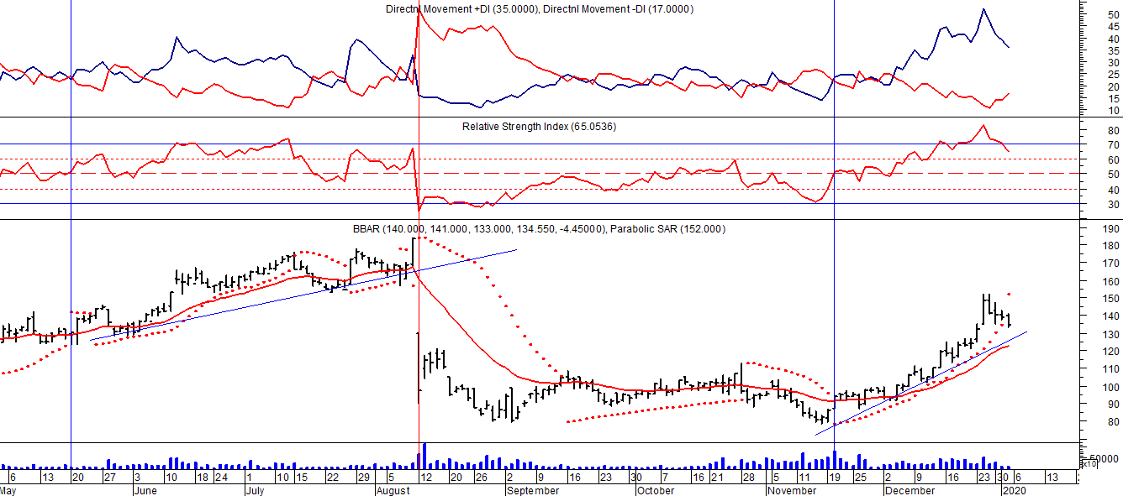

Señal de compra el 23/08 en $ 101.50.
Señal de venta el 08/09 en $ 102.
Señal de compra el 27/11 en $ 95.

SUPERVIELLE (Cierre al 03/01/2020 $ 48,45)
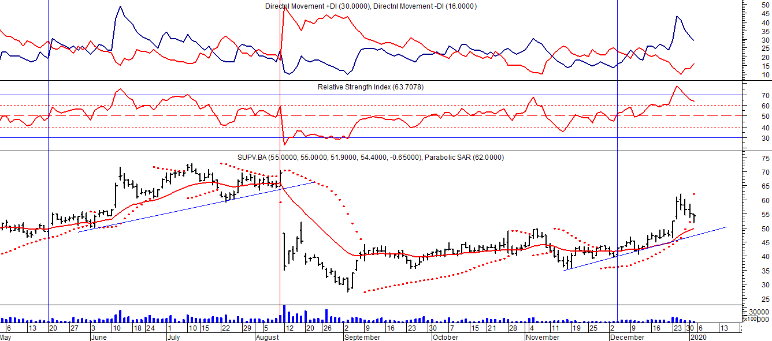
Señal de compra el 23/05 en $ 48,00.
Potencial señal de venta el 08/09 en $ 37,00.
Señal de compra el 01/10 en $ 41,00.
Señal de venta el 12/11 en $ 42,00.
Señal de compra el 4/12 en $ 41,00.

